Corrigé partiel Physique 1

Corrigé Méca

- Pour la partie rectiligne, il faut un champ électrique ayant la direction de la trajectoire et dirigé de l’armature B au potentiel positif vers l’armature A au potentiel nul.
Pour la partie circulaire il faut un champ magnétique de direction perpendiculaire à la feuille et qui s’éloigne de nous. Attention, les électrons ont une charge négative.
La nature des champs et leurs directions sont trouvées dans quasiment toutes les copies, mais leur sens a posé des difficultés.
- Équation du mouvement : soit, après projection suivant la direction de la trajectoire d’où (la constante est la vitesse initiale, donc 0).
La question est généralement bien traitée, l’erreur qu’on a retrouvée plusieurs fois est de confondre le champ électrique uniforme et celui créé par une charge, ce qui a fait apparaître dans les calculs (faux) l’expression ? La constante a été proprement déterminée.
- La distance parcourue est : . On en déduit le temps de vol :
D’où, en éliminant le temps dans l’expression précédente de la vitesse : .
La vitesse en B serait qu’on peut également écrire .
La question a été moins bien traitée que la précédente. Parmi les réponses incomplètes, l’expression n’a pas été réduite.
Certaines copies ont traité cette question à partir du théorème de l’énergie cinétique de la façon suivante :
- Travail de la force est .
La question est assez bien traitée, parfois sans faire apparaître qV, parfois en confondant V = ED et E = VD.
- Théorème de l’énergie cinétique : la variation d’énergie cinétique est égale à la somme des travaux de toutes les forces (conservatives ou non).
Le théorème de l’énergie cinétique a été énoncé correctement quasiment par tout le monde.
Le calcul qui a suivi a été mené correctement dans certaines copies (avec éventuellement une erreur de signe).
- On part de l’expression de la vitesse en fonction de la ddp V qui est constante (alors que le champ E varie si on déplace l’armature) : .
Si D est augmenté de 10 %, la vitesse en B reste la même car elle ne dépend que de V et non de D.
Le travail W_{AB} = qV ne dépend pas de D, donc le travail serait également le même si on augmentait D.
Quelques copies ont bien traité cette question, l’erreur fréquente étant de ne pas comprendre que le champ E n’est plus le même. L’énoncé précisait bien que c’est le potentiel qui était conservé.
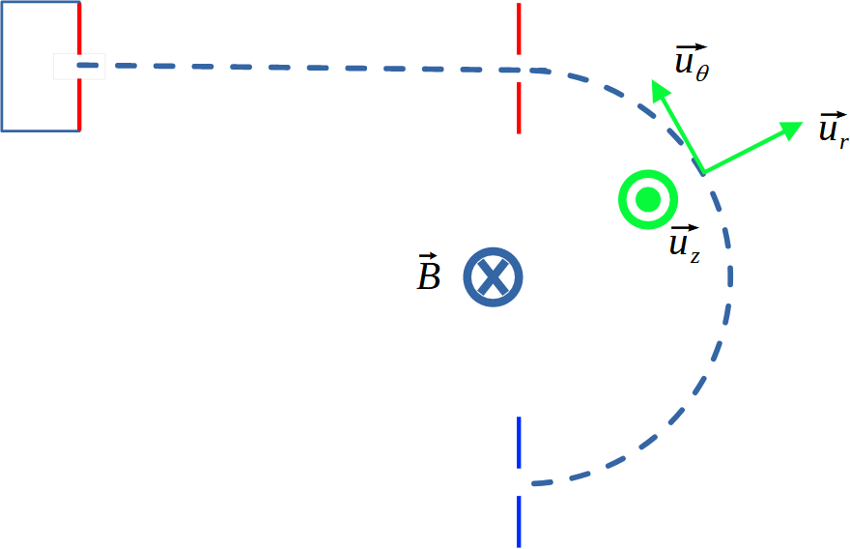
- Avant de poser l’équation en coordonnées cylindriques, il faut définir la base locale en faisant attention aux sens des vecteurs pour que cette base soit directe.
Sur un cercle : ( puisque l’électron tourne dans le sens inverse trigonométrique) et .
2e loi de Newton :
soit
soit
Note : on a vu à la première question que était perpendiculaire à la feuille en s’éloignant, ce qui est le sens opposé à , d’où le (-B) dans le calcul précédent.
On en déduit que la composante sur est nulle, soit (l’électron tourne à vitesse angulaire constante, le module de sa vitesse v ne change pas, son énergie cinétique ne change pas).
La question a été plus ou moins bien traitée. Les vecteurs de la base locale cylindrique sont souvent bien tracés et les coordonnées polaires sont souvent bien utilisée. Le problème a été d’en déduire que .
- Il faut exprimer R en fonction de B, soit :
On sait que avec ce qui se projette en puisque sont de sens opposés.
On en déduit soit . Comme q est négatif, B est positif.
Application numérique : .
L’expression du champ B est souvent bien obtenue mais l’application numérique n’a, de façon surprenante, pas été correctement conduite. L’unité tesla n’est pas connue de tous (alors que ça été clairement expliqué en cours).
- Le travail de cette force est nulle puisque cette force est perpendiculaire à la vitesse ().
La question, pourtant expliquée plusieurs fois en cours n’a pas été souvent bien traitée ?
- Pour que les noyaux de carbone aient la même trajectoire, il faut déjà inverser le champ E et le champ B car leur charge est positive.
Pour atteindre la même vitesse en B avec un noyaux 6 fois plus chargé (voir la configuration électronique de l’atome C dans les données) et plus lourd, il faut aussi modifier la tension V.
Comparaison des rapports m/q : .
(dans , comme q/m est 3645 fois plus petit, il faut une tension 3645 fois plus grande soit 25,6 x 3645 = 93 kV. Ça commence à piquer !
Quant au champ magnétique , si on veut une même vitesse v et un même rayon R, il faut que B soit également 3645 fois plus intense que précédemment, soit B = 6,2 T.
Le fait qu’il faille inverser le sens des champs à cause du changement de signe de la charge a été souvent énoncé, mais le fait qu’il faille changer la valeur de ces champs (puisque les masses ne sont plus les mêmes) a rarement été évoqué.
- Les isotopes ¹³C ont la même charge, mais une masse un peu plus grande. Ils vont donc arriver à l’armature B avec une vitesse plus petite .
Le rapport de leurs rayons sera . Le rayon de cet isotope sera un peu plus grand, cet isotope ne va donc pas ressortir de la zone du champ magnétique, il va percuter le châssis de l’appareil et s’accumuler.
C’est ainsi que les calutrons, chargés de séparer ²³⁵U de ²³⁸U lors du Mahatan project (1ères bombes A des américains pendant la 2e guerre mondiale), qui fonctionnaient sur ce principe ont permis de récupérer une grande variété d’isotopes de nombreux éléments chimiques provenant des impuretés contenues dans l’uranium.
La question n’a pas inspiré beaucoup d’étudiants, mais certains y ont répondu correctement. Il faut dire que la notion d’isotope n’a pas été explicitement revue pendant l’année.

Corrigé thermo

- On utilise l’équation d’état du GP :
Tout le monde a trouvé la réponse correcte, quelques rares erreurs dues au volume laissé en litres sont cependant observées.
- Le gaz B subit une transformation adiabatique et réversible, donc on peut utiliser la loi de Laplace : .
La principale erreur a été d’utiliser la loi de Mariotte, sans prendre en compte que ce n’était pas une transformation isotherme (mais adiabatique).
- Variation d’entropie : .
La question est généralement bien traitée, avec très peu de fautes dans l’unité.
- La variation de l’entropie de B est nulle car B subit une transformation adiabatique (pas de Q, pas de S) réversible (donc pas d’entropie créée).
Cette question n’a pas été bien traitée, la principale erreur a été de poser que ΔS_{A} + ΔS_{B} = 0 (ce qui ne repose sur aucune loi).
- La chaleur perdue pas le gaz + par le compartiment est : .
La chaleur gagnée par l’eau est : .
L’ensemble est isolé, donc .
On en tire T_{fin}. : .
La question est bien traitée dans quelques copies, mais l’erreur la plus fréquente a été de ne pas considérer que le gaz intervenait dans le bilan thermique.
- Si l’eau se vaporise partiellement, une partie de la chaleur du gaz et de l’enceinte est utilisée pour la vaporisation sans que la température n’augmente. La température finale est donc inférieure à 63,31°C.
La question est bien traitée dans une partie des copies.
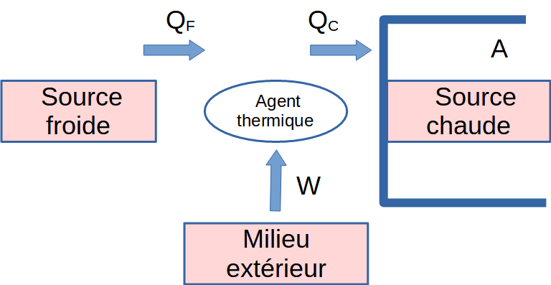
- PAC
La source froide est l’extérieur du compartiment, duquel on extrait Q_{F} >0. d’où le sens du transfert.
La source chaude (le gaz) reçoit la chaleur Q_{C} < 0
Ce transfert de chaleur non spontanée n’est possible que parce que le milieu extérieur fournit le travail (électrique) W>0.
La question est généralement bien traitée. Quelques rares copies n’ont pas bien affecté la source chaude et la source froide.
- D’après le 1er principe : . (avec Q_{F} et W >0 et Q_{C} < 0)
On peut écrire que car l’agent thermique parcoure un cycle et que l’énergie d’interne U est une fonction d’état.
La question est souvent bien traitée
- D’après le 2e principe, dans le cas de deux sources de chaleur : (car l’agent parcoure un cycle et que l’entropie est une fonction d’état.
La question est correctement traitée dans une partie des copies.
- L’efficacité est : . Le signe – devant Q_{C} permet à l’efficacité d’être positive, puisque W>0 et Q_{C} <0.
D’après la question 9 : .
On remplace dans l’expression de l’efficacité : .
La question a inspiré de nombreuses copies, l’erreur principale étant une ou des erreurs de signe. Quelques copies sont parties de soit une confusion avec les moteurs thermiques.

Corrigé chimie des solutions
- 1s² 2s² 2p⁶ 3s² 3p⁶ 4s².
La question est bien traitée, quelques copies ayant 4d².
- Ca²⁺ (perte des électrons 4s²).
La question est assez bien traitée
- Les halogènes ont des ions avec une seule charge négative, donc le bromure de calcium est CaBr₂.
La question n’a été bien traité que dans la moitié des copies. La position des halogènes dans la CP n’est pas toujours sue, ou sans s’en préoccuper, on annonce Br²⁻, ou on répond CaBr⁺ (ignorant qu’un composé doit être électro-neutre).
- La concentration en CaSO₄ apporté est .
Ks = [Ca²⁺] [SO₄²⁻] = (1,8.10 ^{– 2} )² = 3,27.10 ^{– 4} . (sans unité)
La question n’est bien traité que dans une partie des copies.
- On s’intéresse à la précipitation Ca²⁺ + 2 HO⁻ → Ca(OH)₂ dont le Ks est
.
La question est bien traitée.
- Pente de la frontière : la demi-équation est Ca(OH)₂ + 2H⁺ + 2 e⁻ = Ca + 2 H₂O.
La relation de Nernst est : .
La pente est donc -0,06 V.
La question est souvent bien traitée ; il peut manquer l’unité à la pente. Beaucoup d’élèves font apparaître les solides dans le log. Je n’ai pas compté faux puisque leur activité vaut 1, mais c’est quand même problématique car en cours on ne les a jamais fait apparaître en insistant sur le pourquoi.
- On superpose le diagramme de l’eau à celui du calcium. On constate que l’eau et Ca sont dans des domaines disjoints, il va donc y avoir réaction et Ca n’est pas stable dans l’eau.
En revanche, Ca²⁺ et l’eau ont des domaines qui se superposent, donc Ca²⁺ ne réagit pas avec l’eau. Ces ions sont stables dans l’eau (à pH pas trop basique).
La question est souvent bien traitée.

Corrigé cinétique chimique – Vitesse de décoloration de la phénolphtaléine
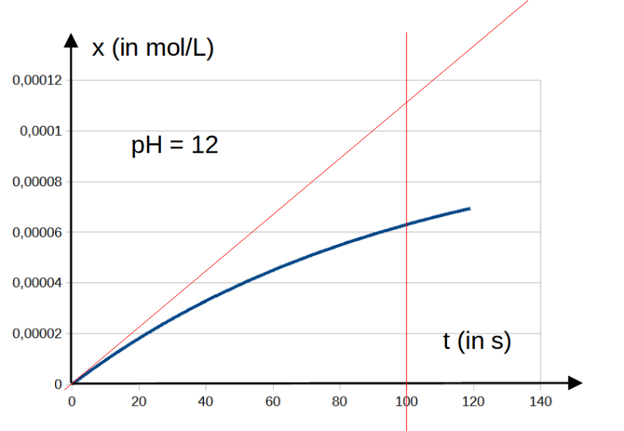
- La vitesse initiale à pH = 12 est :
(à partir d’un calcul plus élaboré, on trouve : 1,0.10⁻⁶ mol/L/s) ; la détermination graphique n‘est pas si mal.)
On fait de même pour les deux autres graphes, on trouve :
pH | v
12 | 1,13E-06
13 | 1,10E-05
13,5 | 3,30E-05
La question est souvent bien traitée, l’erreur observée étant de ne pas partir de la définition de la vitesse.

- Les concentrations en [HO⁻] sont :
pH | [HO⁻] | v
12 | 0,01 | 1,13E-06
13 | 0,1 | 1,10E-05
13,5 | 0,316 | 3,30E-05
La question est souvent bien traitée

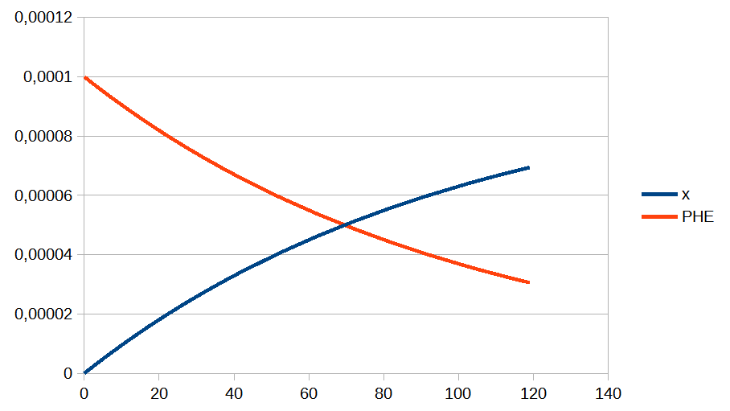
- [PHE] en fonction du temps
Les graphes sont souvent fait sans soin ce qui donne une courbe qui ne correspond pas à la courbe attendue, et de très loin, par exemple une droite descendante, ou une courbe qui asymptote rapidement à 0.
- Les concentrations initiales [HO – ] sont données par pH = 14 + log [HO ⁻⁻ ] soit

[HO⁻] | v
0,01 | 1,13E-06
0,1 | 1,10E-05
0,316 | 3,30E-05

La question a souvent été bien traitée.

4. Ces données sont reportées dans un graphe.

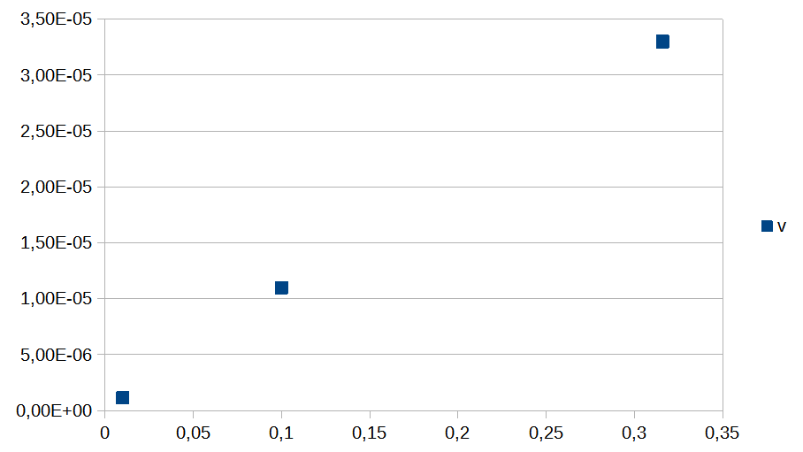

Les points s’alignent. On a donc v₀ = a [HO⁻], ce qui représente un ordre partiel 1 pour HO^{-.}
La question a été traitée correctement dans quelques copies, mais souvent, des confusions en tout genre sont apparues.

- A pH = 13, [PHE]₀ = 1,0.10⁻⁴ mol/L et [HO⁻] = 0,10 mol/L. Cela représente un grand excès ce qui est caractéristique d’une situation de pseudo-ordre 1. devient .
- On peut intégrer l’expression précédente :
d’où et
Les deux questions précédentes on été généralement bien traitée.
Statistiques des notes

Profil des notes pour la partie méca

Profil des notes pour la partie thermo

Profil des notes pour la partie chimie en solution

Profil des notes pour la partie cinétique chimique

Profil des notes au partiel

